**ГРАФИЧЕСКИЙ МАТЕРИАЛ**

Приложение № 2

к проекту приказа управления землепользования и застройки администрации Находкинского городского округа

от «____»_______________2021

№ _________________________

Земельные участки, расположенные в районе улицы Березовой

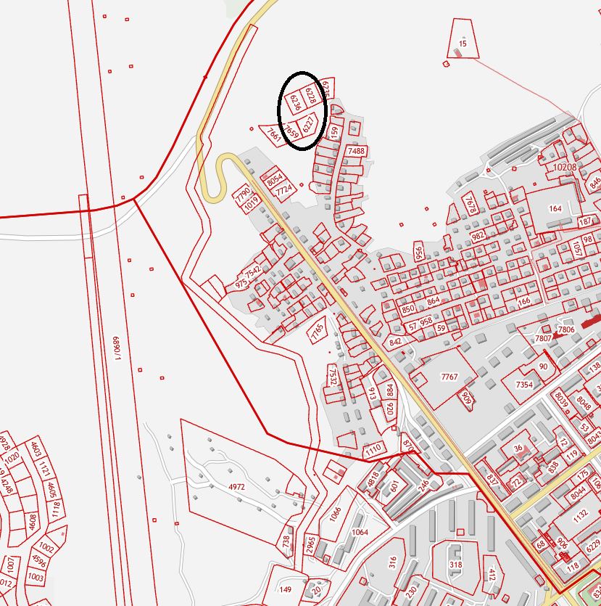

Кадастровые номера земельных участков: 25:31:010208:6227, 25:31:010208:6236.

Приложение № 3

к проекту приказа управления землепользования и застройки администрации Находкинского городского округа

от «____»_______________2021

№ _________________________

Земельные участки, расположенные в районе улиц:

Крещенской, Спортивной, Вознесенской, Геологической

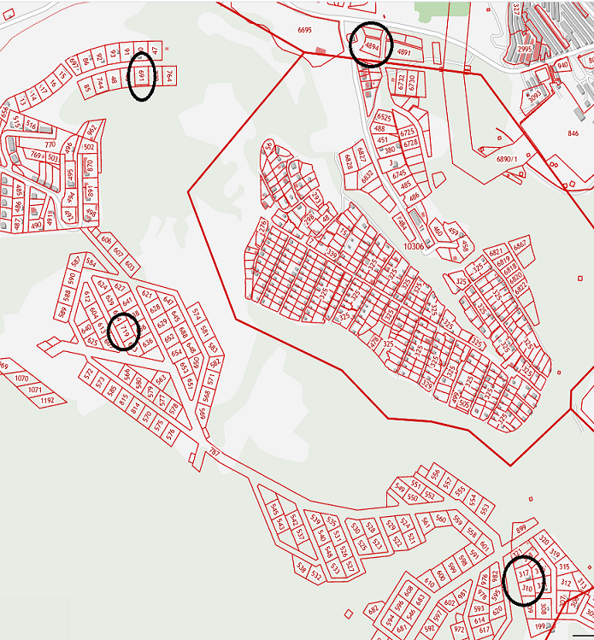

Кадастровые номера земельных участков: 25:31:010305:719, 25:31:010305:691, 25:31:010305:310, 25:31:010305:317, 25:31:010206:4894.

Приложение № 4

к проекту приказа управления землепользования и застройки администрации Находкинского городского округа

от «____»_______________2021

№ _________________________

Земельные участки, расположенные в районе улиц: Лиственной, Морской, Беринга в микрорайоне «посёлок Врангель»

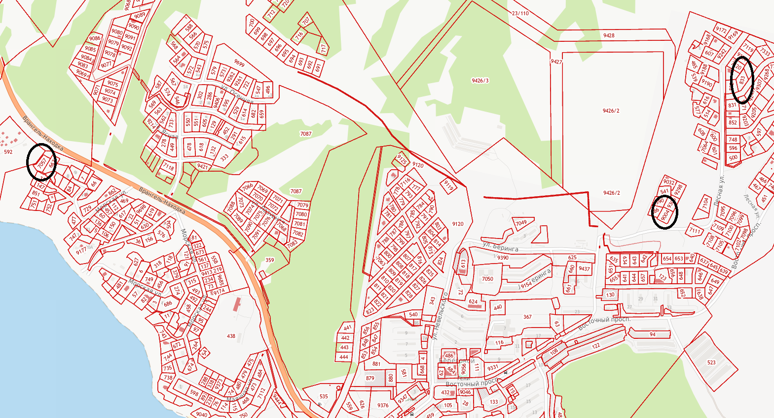

Кадастровые номера земельных участков: 25:31:070001:833, 25:31:070001:9004, 25:31:070001:7057.

Приложение № 5

к проекту приказа управления землепользования и застройки администрации Находкинского городского округа

от «____»_______________2021

№ _________________________

Земельный участок, расположенный в районе улицы Горной

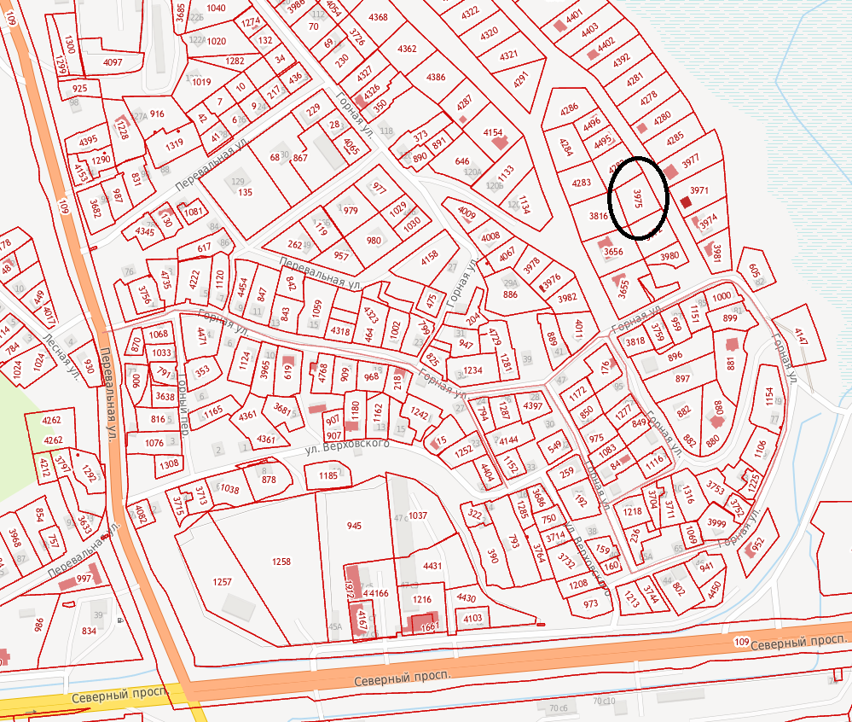

Кадастровый номер земельного участка: 25:31:010405:3975

Приложение № 6

к проекту приказа управления землепользования и застройки администрации Находкинского городского округа

от «____»_______________2021

№ _________________________

Земельный участок, расположенный в районе улицы Репина

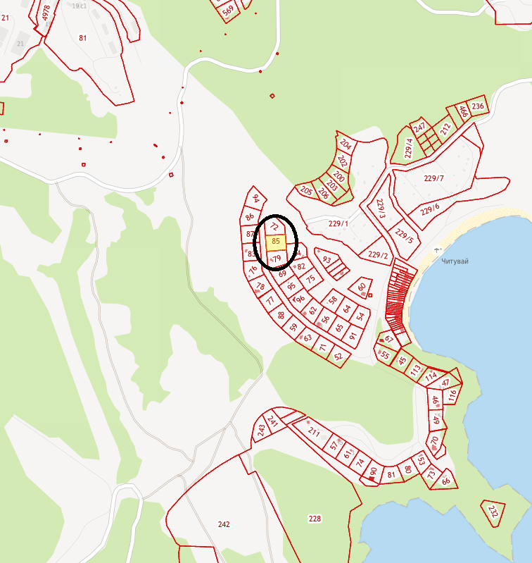

Кадастровый номер земельного участка: 25:31:010307:85